

МИНИСТЕРСТВО ОБРАЗОВАНИЯ, НАУКИ И МОЛОДЕЖИ РЕСПУБЛИКИ КРЫМ

ГБОУВО РК «КРЫМСКИЙ ИНЖЕНЕРНО–ПЕДАГОГИЧЕСКИЙ УНИВЕРСИТЕТ  
ИМЕНИ ФЕВЗИ ЯКУБОВА»

Факультет экономики, менеджмента и информационных технологий

Кафедра прикладной информатики

Направление подготовки 09.03.03 Прикладная информатика

Профиль «Прикладная информатика в информационной сфере»

**КУРСОВОЙ ПРОЕКТ**

по дисциплине «Программирование и поддержка веб-приложений»

НА ТЕМУ

**«Разработка веб-приложения «Сервис по ремонту бытовой техники»**

Студента IV курса

группы И–2–18

очной формы обучения

Малыгина Дмитрия Владимировича

_____________________________

(подпись)

Руководитель:

к.т.н., доц. Абдурайимов Л. Н.

_____________________________

(подпись)

Симферополь – 2021

**АННОТАЦИЯ**

**Малыгин Д. В. Разработка веб-приложения «Сервис по ремонту бытовой техники»**

В курсовом проекте представлена технология разработки веб-приложения для сервиса по ремонту бытовой техники. Приложение разработано с использованием языка программирования Python на базе технологий Apache (HTTP Server), JavaScript, MySQL. Это приложение может успешно применяться в любых коммерческих проектах, направленных на ремонт бытовой техники.

**Ключевые слова:** JavaScript, Apache (HTTP Server), MySQL, веб-приложение, Python.

**ANNOTATION**

**Malygin D. V. Development of a web application "Service for the repair of household appliances"**

The course project presents the technology for developing a web application for a home appliance repair service. The application was developed using the Python programming language based on Apache (HTTP Server), JavaScript, MySQL technologies. This application can be successfully used in any commercial projects aimed at repairing household appliances.

**Keywords:** JavaScript, Apache (HTTP Server), MySQL, web application, Python.

ОГЛАВЛЕНИЕ

ВВЕДЕНИЕ 3

ГЛАВА 1. ТЕОРЕТИЧЕСКИЕ АСПЕКТЫ В ОБЛАСТИ РАЗРАБОТКИ WEB-ПРИЛОЖЕНИЙ. 5

1.1. Общая характеристика, классификация Web-сайтов. 5

1.2. Этапы создания Web-сайтов. 6

1.3. Сравнительный анализ сервисов по ремонту бытовой техники. 9

1.4. Системный анализ предметной области. 9

1.5. Проектирование базы данных. 10

Вывод к главе 1 11

ГЛАВА 2. РАЗРАБОТКА ВЕБ-ПРИЛОЖЕНИЯ ДЛЯ СЕРВИСА ПО РЕМОНТУ БЫТОВОЙ ТЕХНИКИ. 12

2.1. Реализация программного продукта. 12

2.2. База данных программного продукта. 16

2.3. Описание интерфейса приложения. 21

Вывод к главе 2 24

ЗАКЛЮЧЕНИЕ 26

СПИСОК ИСПОЛЬЗОВАННЫХ ИСТОЧНИКОВ 27

# **ВВЕДЕНИЕ**

**Актуальность темы.** В современном мире сложно представить квартиру или дом без многих бытовых приборов, разнообразие которых крайне велико. Стоимость домашней техники очень высокая и, как правило, полную замену устройств проводят не так часто, когда техника полностью выходит из строя. Во время работы такие устройства нуждаются в ремонте и обслуживании.

Спрос на услуги сервиса по ремонту бытовой техники будет всегда. Поэтому наличие у мастерской собственного веб-сайта просто необходимо. Ведь такое приложение позволит предоставлять клиентам различную информацию. Как о новых услугах, так и об эффективность существующих.

Так же на сайте легко публиковать информацию, которую невозможно разместить ни в одном другом виде традиционной рекламы. Веб-сайт – это инструмент, с помощью которого можно привлечь потенциальных клиентов и упростить начальный процесс заказа ваших услуг.

Потенциальные клиенты с помощью каталогов и поисковиков, по ключевым словам, найдут сайт, ознакомятся с услугами и условиями и могут захотеть стать вашими клиентами.

**Цель курсового проекта** – разработать веб-приложение под на тему «Сервис по ремонту бытовой техники».

**Для достижения цели** были поставлены следующие задачи:

1. Дать общую характеристику, классификацию Web-сайтов (Web-приложений);
2. Описать этапы создания Web-сайтов (Web-приложений);
3. Рассмотреть средства разработки Web-сайтов (Web-приложений);
4. Провести системный анализ предметной области;
5. Описать этап проектирования базы данных;
6. Разработать веб-приложение «Сервис по ремонту бытовой техники».

**Практическая значимость работы.** ???

**Объектом исследования** является процесс разработки сервиса по ремонту бытовой техники веб-приложений.

**Предметом исследования –** разработка веб-приложения для сервиса по ремонту бытовой техники.

Курсовой проект содержит 30 страниц, 15 рисунков и 12 источников.

Курсовой проект состоит из введения, двух глав, заключения и списка использованной литературы.

Оформить по образцу!

**Структура и объем курсового проекта.** Курсовой проект состоит из введения, 2 глав, выводов к главам, заключения, списка использованных источников.

**В введении** рассмотрена актуальность интернет-магазина мебельной фурнитуры, поставлены цели и задачи, определены предмет и объект исследований, выделена практическая значимость курсового проекта.

В **первой главе** рассмотрены виды веб-приложений по шаблону разработки, а после был определён тип разрабатываемого интернет-магазина мебельной фурнитуры.

**Вторая глава** содержит этап проектирования в парадигмах UML и программная реализация интернет-магазина мебельной фурнитуры.

В **заключении** сделаны выводы по курсовому проекту и приведен план дальнейшего развития интернет-магазина мебельной фурнитуры …

Объем курсового проекта составляет 40 страниц, из них 31 страница основного текста, 5 рисунков, 5 листингов. Список использованных источников содержит 17 наименований.

# **ГЛАВА 1. ТЕОРЕТИЧЕСКИЕ АСПЕКТЫ В ОБЛАСТИ РАЗРАБОТКИ WEB-ПРИЛОЖЕНИЙ.**

## **1.1. Общая характеристика, классификация Web-сайтов.**

Веб-сайт (от английского «web-site»: «web» – паутина, сеть; «site» – место, местоположение) – это структурированная специальным образом информация, которая размещена на сервере и является открытой пользователям сети как для свободного, так и для авторизируемого или ограниченного доступа.

Совокупность всех сайтов составляет Всемирную паутину, объединяющую в единое целое части информации всего мирового сообщества – объединения планетарного масштаба и базу данных. Протокол HTTP (Hyper Text Transfer Prоtocоl — протокол передачи гипертекста) специально был разработан для того, чтобы обеспечить клиенту прямой доступ к сайтам на серверах.

Сайт является набором определенных файлов – страниц – определенного формата. Страницы сайтов – это файлы с текстом, который содержит команды на языке HTML (HyperText Markup Language – язык разметки гипертекста). Данные файлы при загрузке посетителем на компьютер обрабатываются посредством браузера и выводятся на средство отображения компьютера (монитор, экран смартфона, экран КПК и т.д.) Возможности языка HTML позволяют править, различать его функциональные элементы, создавать гиперссылки, а также включать мультимедийные элементы: изображения, звукозаписи и т.д.

Существует большое количество признаков, по которым можно произвести классификацию сайтов. Классификация сайтов является необходимой, так как зачастую веб-мастеру приходится сталкиваться с непониманием заказчика того, какой сайт должен получиться в итоге. Поэтому целесообразно выделение базовых признаков каждого вида (типа). Кроме того, у сайтов разного типа различная, специфическая структура.

В первую очередь, как правило, выделяют сайты коммерческие и некоммерческие. Конечной целью функционирования коммерческого сайта всегда является прибыль, в то время как некоммерческие сайты выполняют, в основном, информационную функцию. Коммерческим можно назвать не только сайт, предназначенный для осуществления продаж либо предоставления услуг, но и промо-сайты, популяризирующие бренд, товар или фирму. Некоммерческие сайты чаще всего создаются общественными организациями, политическими партиями, государственными организациями. Также некоммерческими сайтами можно назвать ресурсы, предназначенные для обмена мнениями и организации общения людей.

Основные виды сайтов:

* Блог
* Форум
* Wiki-ресурс
* Flash-сайт
* Доска объявлений
* Визитка
* Сервис
* Портал
* Интернет-магазин
* Биржа
* Простой сайт

## **1.2. Этапы создания Web-сайтов.**

Следование всем этапам процесса создания сайтов позволяет правильно организовать работу всех специалистов, что гарантирует конечное качество проекта.

*Основные этапы создания веб-сайта:*

1. Анализ целевой аудитории и конкурентов.

Первый этап разработки — аудит и анализ. В первую очередь собирается информация о деятельности предприятия, оценивается текущая стратегия продвижения, фронт проведенных работ. Отдельно внимание уделяется целевой аудитории и основным конкурентам. Для создания качественного сайта важно изучить конкурентов в нише, а также основных потребителей продукта

2. Постановка целей.

После анализа обязательно проводится формирование целей и задач проекта. Важно сразу определить для чего будет использоваться ресурс: для продаж, информирования потребителей и получения обратной связи, работы с репутацией бренда и т. д.

3. Разработка технического задания.

Немаловажный этап разработки сайта — создание проектной документации и технического задания. Во время написания ТЗ важно учитывать каждый аспект работы и прописывать все процессы — качество работы специалистов и проекта в целом напрямую зависит от проработки технического задания. На данном этапе определяется общая концепция проекта, планируется его функциональность, общий стиль и особенности дизайна.

4. Проектирование и прототипирование.

После проработки проектной документации создается прототип сайта. Основная задача прототипа — разработать интуитивно понятный и функциональный интерфейс, удобный для конечного пользователя. При этом требуется помнить, что от принятого прототипа зависит конечный результат работы и жизнеспособность сайта в целом.

5. Проработка макетов дизайна.

Следующим этапом разработки сайта является создание макетов страниц согласно ТЗ и готового прототипа. Дизайнеры отрисовывают указанное в ТЗ количество вариаций главной страницы, категорий, каталога и товарных карточек. Кроме того, уделяется внимание дизайну каждого элемента на страницах: от блоков и форм поиска до слайдеров с фото.

6. Вёрстка и интеграция с CMS.

Готовые макеты отправляются верстальщикам и программистам. Основная задача верстки — обеспечить адаптивность страниц ко всем веб-браузерам и мобильным гаджетам. Важно, что веб-сайт корректно отображался на всех популярных форматах экранов, независимо от их диагонали и разрешения.

Далее проводится работа над валидностью верстки и возможностью ее дальнейшей доработки при расширении проекта. Исходный код проверяется на наличие ошибок, подстраивается под современные стандарты качества и интегрируется в выбранную систему управления сайтом (CMS).

7. Настройка основных модулей.

Одним из основных этапов создания сайта считается программирование — добавление в проект всех заложенных опций и функций. Задача программистов: разработать и внедрить заложенную в ТЗ функциональность, настроить основные модули, обеспечить корректную работу ресурса.

8. Интеграция с учётными системами и сервисами.

Отдельно проводится внедрение сторонних IT-продуктов для расширения функциональности сайта. Разработчики настраивают синхронизацию веб-сайта с CRM, подключают программу складского учета и бухгалтерию. Дополнительно проводится интеграция мессенджеров, подключаются онлайн-консультанты, настраиваются модули почтовой рассылки.

9. Наполнение контентом SEO.

Следующие этапы разработки сайта — базовая оптимизация и работа с контентом. Согласно рекомендациям SEO-специалиста, разрабатывается структура и посадочные страницы сайта, внедряются коммерческие факторы и т.д. Также на данным этапе возможно проведение базовой SEO-оптимизации: распределение веса страниц сайта, добавление и оптимизация изображений, заполнение meta-данных.

10. Тестирование и запуск.

Порядок создания интернет-сайта предполагает проведение тестирования перед релизом. На локальной копии проекта или тестовом сервере оценивается работа основных функций, скорость загрузки страниц, удобство серфинга. Любые ошибки устраняются, код и структура при необходимости редактируются.

11. Поддержка и сопровождение.

После релиза сайт успешно собирает трафик в интернете и генерирует продажи. Однако для поддержания конкурентоспособности важно регулярно развивать проект. Услуга поддержки и сопровождения веб-сайта предполагает проведение технических работ или консультации сотрудников компании клиента.

Каждый этап напрямую влияет на конечный результат проекта, его функциональность и эргономику.

## **1.3. Сравнительный анализ сервисов по ремонту бытовой техники.**

Для принятия решения о выборе программного обеспечения были проведены обзор и анализ известных Web-сервисов.

1. **Алиса-сервис.**

«Алиса-сервис» — авторизированный сервисный центр, команда которого больше 20 лет занимается ремонтом электронной и бытовой техники.

«Алиса-сервис» является официальным центром по ремонту оборудования от Samsung, LG, Philips, Lenovo, Intel, Delonghi, Braun, Tefal. Также здесь берутся за восстановление девайсов других фирм.

В сервис можно обратиться, чтобы восстановить смартфон, планшет, компьютер, ноутбук, телевизор, магнитофон, кофеварку или кофемашину, пылесос, утюг, стиральную машину и многое другое.

Компания дает гарантию на оказанные услуги до 90 дней, а все возникающие вопросы всегда решает в пользу клиента.

При ремонте габаритной техники вы можете заказать ее забор и доставку курьерами сервиса.

Также стоит отметить, что в пространстве имеется собственный склад запасных частей, который регулярно пополняется новыми деталями.

1. **Remteh.**

Сервис специализируется на предоставлении широкого спектра услуг в сфере ремонта бытовой техники, а также различного профессионального оборудования. Компания работает в сфере ремонта бытовой техники уже не первый год.

Преимущества:

1. Широкий спектр услуг.
2. Исключительное качество всех работ, проводимых нашими специалистами (как ремонтниками, так и монтажниками).
3. Использование только самых современных инструментов для проведения ремонтных и монтажных работ.
4. Мы производим как гарантийный, так и постгарантийный ремонт бытовой техники в Симферополе.
5. Работаем на равных условиях как с физическими, так и юридическими лицами.
6. Предоставление бесплатных консультаций клиентам по вопросам, связанным с ремонтными работами, монтажными работами, а также сервисным обслуживанием техники.
7. Удобная система оплаты наших услуг.
8. Возможность наличного и безналичного расчета.
9. Индивидуальный подход ко всем нашим клиентам.
10. Умение идти навстречу заказчику в любых непредвиденных ситуациях.
11. **Мультисервис.**

Компания рада предложить комплекс услуг по монтажу, ремонту и обслуживанию бытовой техники с выездом на дом. Высокое качество работ в короткие сроки. Принимают в работу мелкую и крупную бытовую технику - от простой до самой сложной, вне зависимости от года выпуска и завода-изготовителя.

Преимущества:

1. Цены ниже рыночных.
2. Краткие сроки выполнения работы
3. Квалифицированный персонал
4. Ремонт техники прямо на дому

## **1.4. Системный анализ предметной области.**

Веб-сайт мастерской по ремонту бытовой техники должен отображать информацию об клиентах, исполнителях, и о предоставляемых услугах. Данное приложение призвано в некоторой степени автоматизировать деятельность мастерской.

Web-приложение должно позволить пользователям отслеживать перемещения, заказов между структурными подразделениями, работниками фирмы. Собирать статистическую информацию о работниках сервисного центра, о количестве выполненных заказов, их стоимости, а также другую информацию.

Система позволит повысить как качество предоставляемых предприятием услуг, так и скорость их предоставления.

Также каждому заказу будет присваиваться определённый статус, он изменяется в зависимости от операций, произведённых над ним. Количество статусов не ограничено, администратор мастерской вправе сам решать, какой статус присвоить. Однако изначально будут обязательные статусы такие как: Принят, В ремонте, На согласовании, Готов, Выдан.

## **1.5. Проектирование базы данных.**

Проектирование баз данных — процесс создания схемы базы данных и определения необходимых ограничений целостности.

Основные задачи:

* Обеспечение хранения в БД всей необходимой информации.
* Обеспечение возможности получения данных по всем необходимым запросам.
* Сокращение избыточности и дублирования данных.
* Обеспечение целостности базы данных.

Концептуальное проектирование базы данных - это процесс создания модели используемой на предприятии информации, не зависящей от любых физических аспектов ее представления.

Логическое проектирование базы данных – это процесс создания модели используемой на предприятии информации на основе выбранной модели организации данных, но без учета типа целевой СУБД и других физических аспектов реализации.

Физическое проектирование является третьим и последним этапом создания проекта базы данных, при выполнении которого проектировщик принимает решения о способах реализации разрабатываемой базы данных.

Нормализация — это процесс организации данных в базе данных. Это включает создание таблиц и установление связей между этими таблицами в соответствии с правилами, предназначенными как для защиты данных, так и для того, чтобы сделать базу данных более гибкой за счет устранения избыточности и непоследовательной зависимости.

Избыточные данные пустая трата дискового пространства и создает проблемы с обслуживанием. Если данные, которые существуют в нескольких местах, должны быть изменены, данные должны быть изменены точно так же во всех расположениях. Изменение адреса клиента гораздо проще реализовать, если эти данные хранятся только в таблице Клиентов и нигде в базе данных.

## **Выводы к главе 1**

В первой главе курсового проекта была приведена общая характеристика и классификация Web-сайтов.

Помимо этого, были рассмотрены основные этапы создания сайтов, а именно: анализ целевой аудитории и конкурентов, постановка целей, разработка технического задания, проектирование и прототипирование, проработка макетов дизайна, вёрстка и интеграция с CMS, настройка основных модулей, интеграция с учётными системами и сервисами, наполнение контентом SEO, тестирование и запуск, поддержка и сопровождение.

Так же был проведён сравнительный анализ сервисов по ремонту бытовой техники и анализ предметной области. В конце главы было проведено проектирование базы данных проекта.

Не увидел ни одной ссылки на литературу!

Не увидел ни одного скриншота приложений, которые вы рассматривали!

# **ГЛАВА 2. РАЗРАБОТКА ВЕБ-ПРИЛОЖЕНИЯ ДЛЯ СЕРВИСА ПО РЕМОНТУ БЫТОВОЙ ТЕХНИКИ.**

## **2.1. Реализация программного продукта.**

Для реализации веб-сервиса необходимо установить среду разработки Visual Studio Code. На следующем этапе необходимо установить основную библиотеку Flask для языка программирования Python. На рисунке 2.1 изображена основная структура проекта.

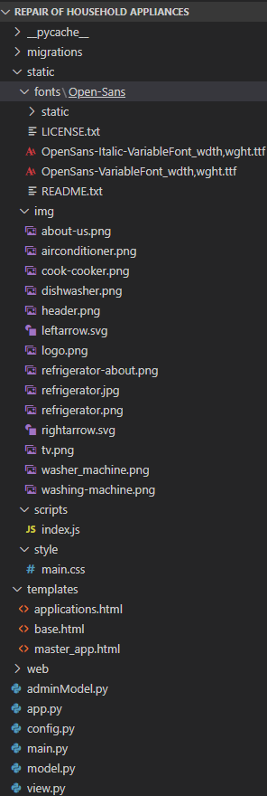

Рис. 2.1. Структура проекта

По данной структуре видно, что проект состоит из скриптов на языке программирования Python, на них написан backend проекта. Помимо это в проекте находятся HTML файлы, стили CSS, и клиентские скрипты JS.

Рассмотри каждый из серверных скриптов:

* app.py – основной файл проекта в нём происходит инициализация всех основных переменных.
* config.py – хранит настройки сервера
* main.py – служит для запуска проекта
* model.py – здесь лежат классы выступающие в качестве таблиц для базы данных
* view.py – отвечает за маршрутизацию по страницам проекта, здесь же хранятся все функции, например: регистрация, авторизация, выгрузка данных в базу данных и т. д.
* adminModel.py – содержит единственных класс позволяющий менять внешний вид административной панели.

В листинге 2.1 файла view.py вызывается функция index(). Данная функция предназначена в первую очередь для отображения файла “base.html” – главной страницы проекта. Также внутри этой функции реализованы методы для авторизации и регистрации пользователей.

Листинг 2.1

Весь функционал главной страницы

@app.route('/', methods=["POST", "GET"])

def index():

    service = Services.query.all()

    service_name_list = []

    service_img_list = []

    for i in service:

        service_name_list.append(i.name)

        service_img_list.append(i.img_name)

    if request.method == 'POST':

        if request.form['check_login'] == 'registration':

            name = request.form['name']

            email = request.form['email']

            address = request.form['address']

            telephone = request.form['telephone']

            pssw = generate_password_hash(request.form['pssw'])

            if name == "" or  email == "" or address == "" or telephone == "" or pssw == "":

                flash("Вы заполнили не все поля")

            else:

                user = Users.query.filter_by(email=request.form['email']).first()

                if user is None:

                    user = Users(name = name, email = email, address = address, telephone = telephone, passw = pssw, type_user=2)

                    db.session.add(user)

                    db.session.commit()

                    return redirect('/#popup')

                else:

                    flash("Пользователь с таким email уже зарегистрирован")

        if request.form['check_login'] == 'login':

            email = request.form['login_email']

            pssw = request.form['login_pssw']

            if email and pssw:

                user = Users.query.filter_by(email=email).first()

                if check_password_hash(user.passw, pssw):

                    rm = True if request.form.get('remember') else False

                    login_user(user, remember = rm)

                    return redirect('/#nav')

    return render_template('base.html', current_user=current_user, menu_list = service_name_list, img_list = service_img_list)

В листинге 2.2 реализован метод очисти сессии авторизации пользователя.

Листинг 2.2. Функция очистки сессии и возврат на главную страницу.

@app.route("/logout")

@login_required

def logout():

    logout_user()

    return redirect(url_for('index'))

В листинге 2.3 файла master_app.html реализована выборка всех заявок для каждого мастера.

Листинг 2.3. Отображение всех заявок для работников.

{% extends 'base.html' %}

{% block content %}

<div class="application">

    <table class="app_table">

        {% for i in arr_master_app %}

            <tr>

                <th class="item_table">{{ i.user_name }}</th>

                <th class="item_table">{{ i.user_adress }}</th>

                <th class="item_table">{{ i.user_telephone }}</th>

            </tr>

        {% endfor %}

    </table>

</div>

{% endblock %}

База данных разрабатываемого программного продукта реализована в параграфе 2.2.

На следующем этапе реализуется страница отправки заявок пользователями. В листинге 2.4 показан код отображающий форму заявки, а также сам функционал отправки заявок.

Листинг 2.4. Файл view.py метод отправки заявок.

@app.route('/applications', methods=["POST", "GET"])

@login_required

def applications():

    employees = Employees.query.all()

    service = Services.query.all()

    if request.method == 'POST':

        user_name = current_user.name

        user_telephone = current_user.telephone

        user_address = current_user.address

        vehicle_type = str(request.form.get('service_list'))

        master_name = str(request.form.get('master_list'))

        id_vehicle_type = Services.query.filter_by(name=vehicle_type).first()

        vehicle_model = request.form['model']

        problem_description = request.form['problem']

        master_app = Employees.query.filter_by(name=master_name).first()

        application = Application(user_name = user_name, user_telephone = user_telephone, user_adress = user_address,

            vehicle_model = vehicle_model, problem_description = problem_description, master_id = master_app.id, vehicle_type=int(id_vehicle_type.id))

        db.session.add(application)

        db.session.commit()

        return redirect('/')

    return render_template('applications.html', service_list = service, employees = employees)

## **2.2. База данных программного продукта.**

База данных разработанного веб-приложения была создана локально в СУБД MySQL с использованием графического веб-интерфейса phpMyAdmin (рис. 2.2 «Создать БД»).

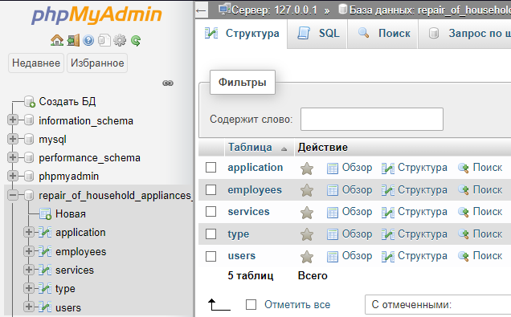

Рис. 2.2 Создание БД (phpMyAdmin)

Далее необходимо задать наименование создаваемой базы данных, выбрать из предложенного списка кодировку и нажать кнопку «Создать».

В разработанном проекте в файле app.py реализована инициализация базы данных (рис. 2.3).

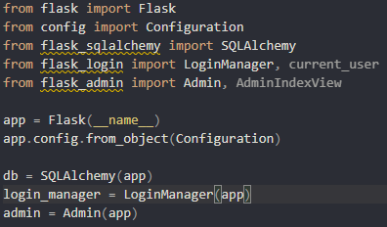

Рис. 2.3. Файл app.py

Для полноценной реализации проекта необходимо было создать следующие таблицы в базе данных (рис 2.4:

* application
* employees
* services
* type
* users

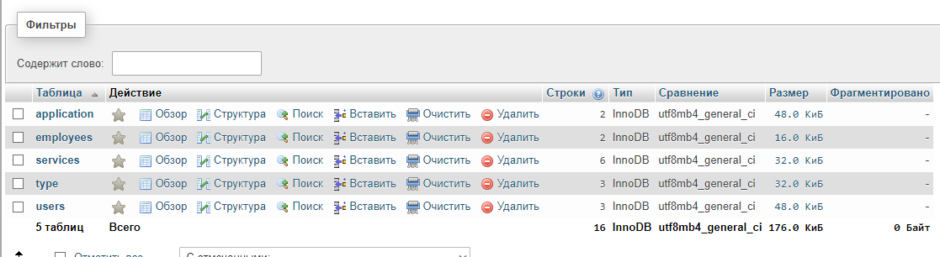

Рис. 2.4. Таблицы базы данных.

На рисунке 2.5 представлена таблица, хранящая в себе данные о пользователях.

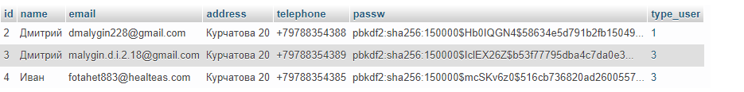

Рис. 2.5. Таблица users.

На рисунке 2.6 представлена таблица, хранящая в себе данные об отправленных заявках.

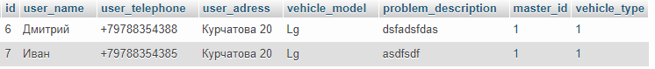

Рис. 2.6. Таблица application.

На рисунке 2.7 представлена таблица, хранящая в себе список сотрудников.

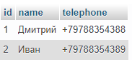

Рис. 2.7. Таблица employees

На рисунке 2.8 представлена таблица, хранящая в себе данные об услугах.

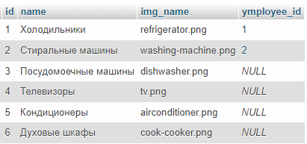

Рис. 2.8. Таблица application

На рисунке 2.9 представлена таблица, хранящая в себе данные о типах пользователей.

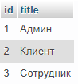

Рис. 2.9. Таблица type

Для реализации всех таблиц базы данных был создан отдельный скрипт model.py он необходим не только для реализации самих таблиц. С помощью данного файла осуществлялась вся работа с бд: от создания таблиц до запросов в саму базу данных (листинг 2.5).

Листинг 2.5. Файл model.py.

from app import db

from flask_login import UserMixin

class Users(db.Model, UserMixin):

    id = db.Column(db.Integer, primary_key=True)

    name = db.Column(db.String(200), nullable=False)

    email = db.Column(db.String(120), nullable=False, unique=True)

    address = db.Column(db.String(200), nullable=False)

    telephone = db.Column(db.String(200), nullable=False)

    passw = db.Column(db.String(250), nullable=False)

    type_user = db.Column(db.Integer, db.ForeignKey('type.id'))

    def __init__(self, *args, **kwargs):

        super(Users, self).__init__(*args, **kwargs)

    def __repr__(self):

        return '<Users {}>'.format(self.name)

class Type(db.Model):

    id = db.Column(db.Integer, primary_key=True)

    title = db.Column(db.String(200), nullable=False, unique=True)

    users_id = db.relationship("Users", backref='type', uselist=False)

    def __init__(self, *args, **kwargs):

        super(Type, self).__init__(*args, **kwargs)

    def __repr__(self):

        return '<Type {}>'.format(self.title)

class Services(db.Model):

    id = db.Column(db.Integer, primary_key=True)

    name = db.Column(db.String(200), nullable=False)

    img_name = db.Column(db.String(200), nullable=False)

    уmployee_id = db.Column(db.Integer, db.ForeignKey('employees.id'))

    application_id = db.relationship("Application", backref='type', uselist=False)

    def __init__(self, *args, **kwargs):

        super(Services, self).__init__(*args, **kwargs)

    def __repr__(self):

        return '<Services {}>'.format(self.name)

class Employees(db.Model):

    id = db.Column(db.Integer, primary_key=True)

    name = db.Column(db.String(200), nullable=False)

    telephone = db.Column(db.String(200), nullable=False)

    services = db.relationship("Services")

    application = db.relationship("Application")

    def __init__(self, *args, **kwargs):

        super(Employees, self).__init__(*args, **kwargs)

    def __repr__(self):

        return '<Employees {}>'.format(self.name)

class Application(db.Model):

    id = db.Column(db.Integer, primary_key=True)

    user_name = db.Column(db.String(200), nullable=False)

    user_telephone = db.Column(db.String(200), nullable=False)

    user_adress = db.Column(db.String(200), nullable=False)

    vehicle_model = db.Column(db.String(200), nullable=False)

    problem_description = db.Column(db.String(200), nullable=False)

    master_id = db.Column(db.Integer, db.ForeignKey('employees.id'))

    vehicle_type = db.Column(db.Integer, db.ForeignKey('services.id'))

    def __init__(self, *args, **kwargs):

        super(Application, self).__init__(*args, **kwargs)

    def __repr__(self):

        return '<Application {}>'.format(self.vehicle_type)

## **2.3. Описание интерфейса приложения.**

В ходе разработки основной части веб-приложения был спроектирован веб-сервис, обладающий базой данных для хранения информации о пользователях, сотрудниках и заявках.

При посещении сервиса пользователя встречает главная страница, где он может ознакомится с сферой деятельности сервиса (рис 2.10).

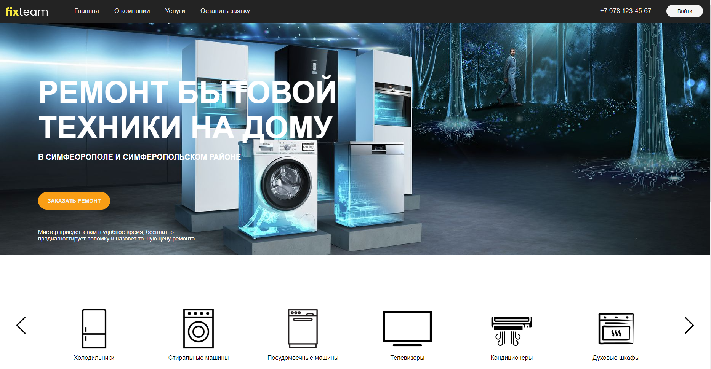

Рис. 2.10. Главная страница проекта.

Далее при желании пользователь может оставить заявку на ремонт своей техники, для этого ему нужно пройти регистрацию (рис 2.11) и авторизацию и (рис 2.12).

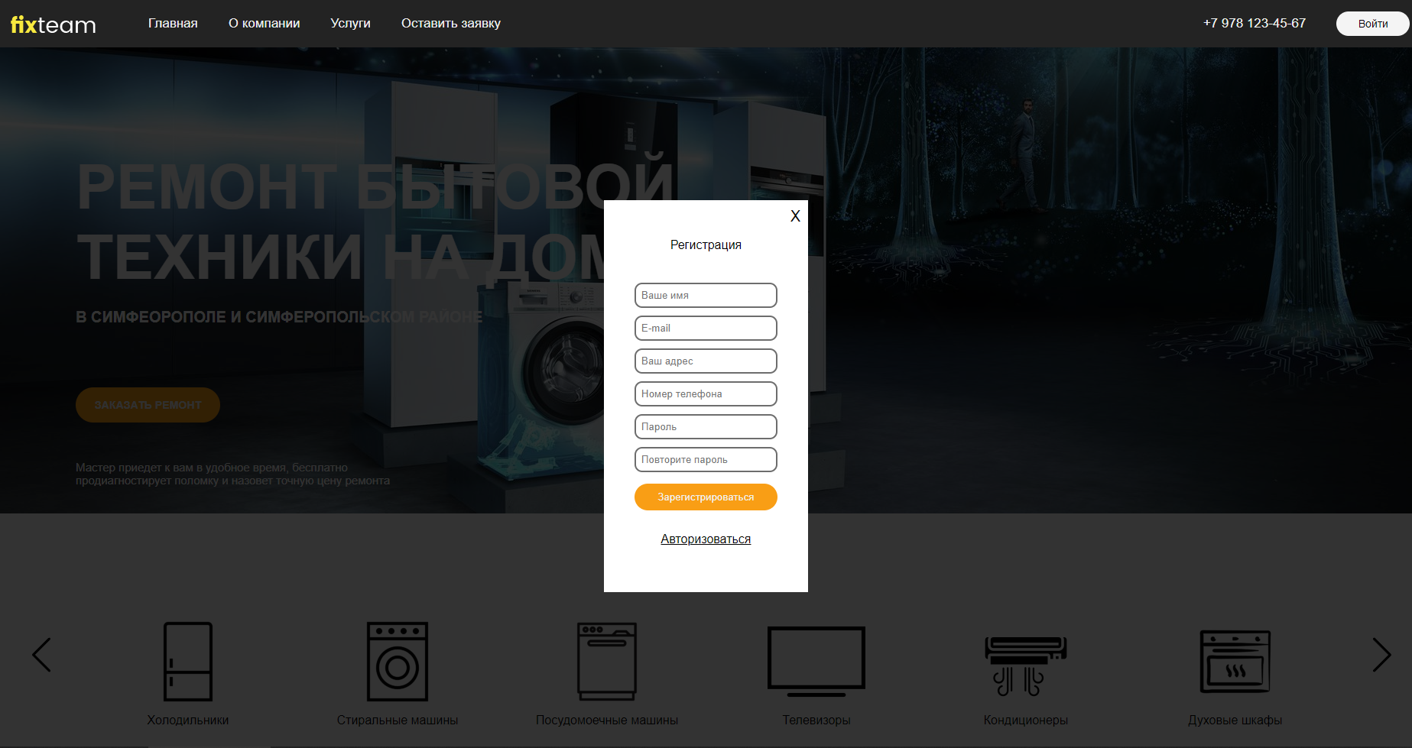

Рис. 2.11 Форма регистрации пользователей.

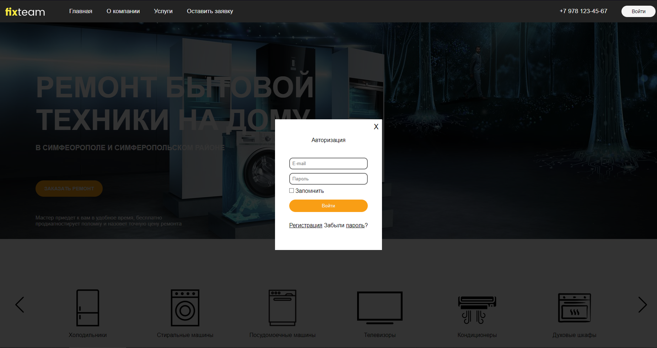

Рис. 2.12. Форма авторизации пользователей.

На странице «Оставить заявку» пользователю необходимо заполнить все поля из формы (рис. 2.13), после чего сотрудник свяжется с клиентом при необходимости уточнения вопросов.

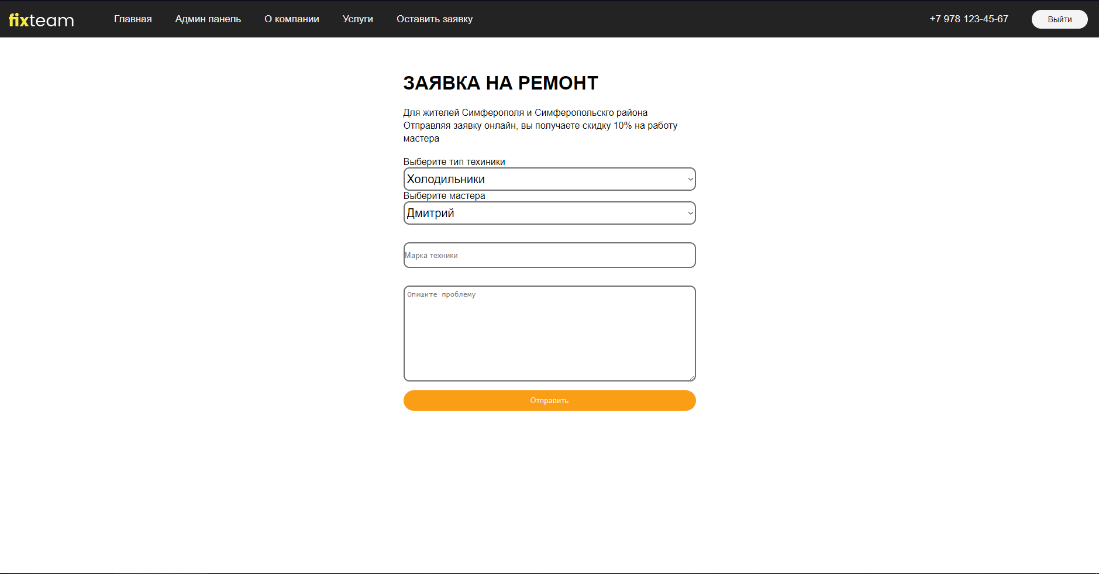

Рис. 2.13. Форма для заявки на ремонт техники

Для сотрудников сервиса создана отдельная страница, где отображаются их заявки, с необходимой информацией (рис. 2.14).

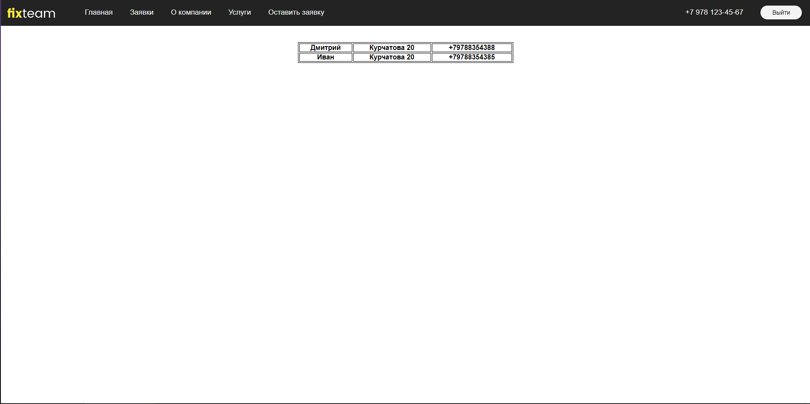

Рис. 2.14. Страница с заявками.

Помимо всего этого существует страница администрирования проекта, доступ к ней имеют только пользователи со статусом «администратор». На этой странице отображается вся информация о клиентах, сотрудниках, услугах, заявках (рис. 2.15).

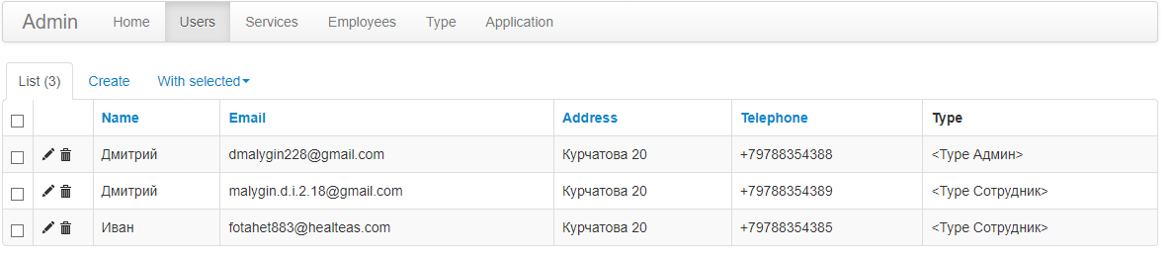

Рис. 2.15. Административная панель сервиса.

Таким образом в данной подглаве была рассмотрена структура веб-сервиса, описаны основные страницы: главная страница, авторизация, регистрация, отправка заявок, страница сотрудника, административная панель.

## **Вывод к главе 2**

Во второй главе был продемонстрирован процесс разработки веб-сервиса по ремонту бытовой техники состоящий из страницы отправки заявок и страницы административной панели. На главной странице отображается информация о предоставляемых услугах.

Также в данной главе были приведены практические аспекты разработки базы данных, и рассмотрены формирующие её объекты, а также описаны основные этапы в разработке приложения.

# **ЗАКЛЮЧЕНИЕ**

Курсовой проект посвящён разработке веб-сервиса для сервиса по ремонту бытовой техники. Разработанный сервис обладает широким функционалом, встроенные инструменты позволяют администратору узнать информацию об определенном сотруднике. Администратор может добавлять новых сотрудников, редактировать заявки, добавлять новые услуги. Кроме того, сервис обладает понятным интерфейсом для обычного пользователя.

В результате проделанной работы необходимо сделать следующие выводы:

· проанализированы требования к разрабатываемому программному приложению на основе обзора существующих сервисов подобного характера;

· выполнены проектирование приложения и выбор программных инструментариев;

· разработан веб-сервис для системы управления персоналом.

В ходе разработки базы, были задействованы все основные средства управления и отображения информации. В дальнейшем планируются улучшение и доработки разработанного приложения. Все поставленные цели были выполнены в полном объеме.

В ходе разработки курсового проекта на тему «Сервис по ремонту бытовой техники» были созданы 3 экрана, а именно: «Главная страница», «Отправка заявок», «Административная панель». Для данного сервиса создана база данных с помощью веб-интерфейса для администрирования «phpMyAdmin». Созданная база данных работает корректно и автоматизирует следующие ключевые моменты работы: отправка заявок, хранение данных о пользователях, сотрудниках, заявках и услугах.

# **СПИСОК ИСПОЛЬЗОВАННЫХ ИСТОЧНИКОВ**

1. iamag.ru [Электронный ресурс] // iamag.ru – 2020. – Режим доступа: https://iamag.ru/opredelenie-veb-sajta-vidy-i-klassifikacii-veb-sajtov/
2. yaklass.ru [Электронный ресурс] // yaklass.ru – 2017. – Режим доступа: https://www.yaklass.ru/p/informatika/11-klass/sozdanie-web-stranitc-187010/etapy-sozdaniia-saita-187019/re-b5347e1e-a2db-4bb1-b3a1-fe813d107c43
3. seoklub.ru [Электронный ресурс] // seoklub.ru – 2021. – Режим доступа: https://seoklub.ru/tipy_saitov.html
4. site-protect.ru [Электронный ресурс] // site-protect.ru– 2020. – Режим доступа: https://www.site-protect.ru/o-nas/vopros-otvet/sozdanie-saitov/poriadok-sroki-razrabotki-saita
5. wezom.com.ua [Электронный ресурс] // wezom.com.ua – 2011. – Р ежим доступа: https://wezom.com.ua/blog/etapy-razrabotki-sajta
6. redline.by [Электронный ресурс] // redline.by – Режим доступа: https://redline.by/novosti/etapyi-razrabotki-sajta.html
7. studopedia.ru [Электронный ресурс] https://studopedia.ru– 2020. – Режим доступа: https://studopedia.ru/7_172648_sistemniy-analiz-predmetnoy-oblasti.html
8. refdb.ru [Электронный ресурс] // refdb.ru – 2020. – Режим доступа: https://refdb.ru/look/2986292.html
9. intuit.ru [Электронный ресурс] // iamag.ru – 2017. – Режим доступа: https://intuit.ru/studies/courses/1001/297/lecture/7409
10. habr.com [Электронный ресурс] // habr.com – 2020. – Режим доступа: https://habr.com/ru/post/514364/
11. lucidchart.com [Электронный ресурс] // lucidchart.com – 2021. – Режим доступа: https://www.lucidchart.com/pages/ru/проектирование-базы-данных
12. mstu.edu.ru [Электронный ресурс] // mstu.edu.ru – 2019. – Режим доступа: http://www.mstu.edu.ru/study/materials/zelenkov/ch_5_1.html